
Муниципальное бюджетное дошкольное образовательное учреждение Грязовецкого муниципального округа
Вологодской области «Центр развития ребёнка – детский сад №1»

Спортивное развлечение
«Вечерок «Олимпийский»
(Образовательная область: «Физическое развитие»)
(для детей второй младшей - средней группы)
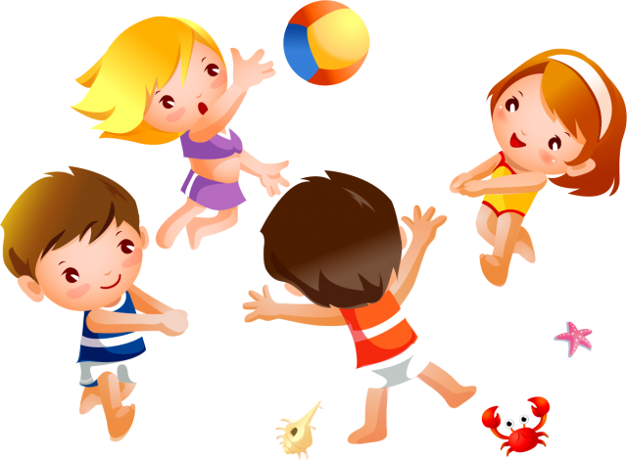

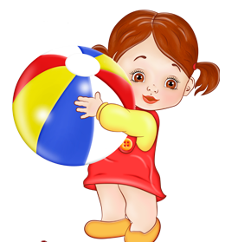

Воспитатель: Пивнева Ольга Алексеевна

г. Грязовец
2025 г.

Спортивное развлечение

Вечерок «Олимпийский»

ФИО, должность, место работы автора: Пивнева Ольга Алексеевна, воспитатель МБДОУ «Центр развития ребёнка – детский сад №1»
Тема занятия: «Вечерок «Олимпийский»
Образовательная область: физическое развитие.
Интегрируемые образовательные области: познавательное развитие.
Цель занятия: формирование положительного отношения к здоровому образу жизни.
Задачи:
Развивать у детей интерес к физической культуре, понимание значения спорта в жизни человека.
Тренировать и развивать силу, ловкость, находчивость, быстроту и точность
движений, правильную осанку, внимание.
Воспитывать чувство дружбы, сплоченности, желание укреплять свое здоровье.
Виды детской деятельности на занятии: двигательная, музыкальная.
Ресурсный материал: оборудование: эмблемы команд «Зайка» и «Мишка», детские маленькие лыжи (2 пары), 2 ледянки, мягкие игрушки (Мишка и Зайка – белого цвета), 2 факела (султанчики), цветные пластмассовые колечки; медали, призы (сок).

Ход
Этап, решаемая задача | Деятельность педагога | Деятельность детей | Приме-  чание
Организационный | С водой и солнцем мы дружны.  На старт мы рады выйти!  Детской Олимпиаде – привет!  К новым рекордам ведущей!  Мы собрались сегодня здесь, чтобы провести Малые Олимпийские игры. Скажете: почему малые? Да потому, что наши спортсмены ещё совсем маленькие, но они тоже хотят показать свои силы и готовы к победам. Олимпийские игры - это крупнейшие спортивные соревнования нашего времени. Они объединяют спортсменов олимпийцев всех стран в честных и равноправных соревнованиях.  Перед началом игр надо, ребята, размяться. Проведём настоящую олимпийскую разминку.  Спинку держим ровно.  Голову вперёд, назад,  Повороты влево, вправо.  Поднять прямые руки вверх,  Какие вот высокие!!!  Потянитесь ещё выше,  Повернитесь влево, вправо.  Славным этим упражненьем  Настроенье поднимаем.  Будем дальше приседать:  Дружно встать и дружно сесть!  Словно мячик целый день,  Прыгать нам совсем не лень!  В наших Олимпийских играх принимают участие 2 команды. (Заходя в зал, дети получили жетоны разных цветов: красный и белый.)  Поприветствуем наши команды:  1. Команда «Зайки»  2. Команда «Мишки»  Представляю жюри, которое будет следить за нашими играми и оценивать ваши способности.  Нашим олимпийцам предстоят интересные испытания.  На олимпиаде зажигают факел с олимпийским огнём, который передают друг другу.  Наши команды тоже будут передавать Олимпийский огонь друг другу. | (Выстраива-ются командами.)  (Команды выстраиваются на линии старта.)  (Представление жюри.) | Жетоны прикреп-лены к футболке
Основ-ной | 1. Эстафета “Олимпийский огонь” | (У первых игроков команды в руках султанчики. По сигналу дети бегут до ориентира, огибают его и, возвращаясь, предают султанчик следующему игроку). | Подго-товить «Олимпийский огонь»
 | Есть, ребята, у меня  Интересная игра!  Вы на лыжи становитесь  И быстрее всех неситесь!  2. Эстафета «Лыжные гонки» | (Первые игроки на лыжах бегут вокруг игрушки, сидящей на стуле, и возвращаются на места, передавая лыжи следующему игроку.) | Подго-товить лыжи и игрушку
 | 3.Эстафета «Прыжки с трамплина» | (Ребёнок добегает до скамейки, идёт по ней держа равновесие, спрыгивает со скамейки, обычным бегом возвращаются обратно). | Подго-товить скамейки
 | Снег валится, снег валится  Весело, задорно.  Поскорей берите «санки»  Покатать зайчонка!  4. Эстафета «Санный спорт» | (Участники усаживают на ледянку игрушку, везут до ориентира, огибают его и, возвращаясь, предают ледянку с игрушкой следующему игроку.) | Подго-товить ледянки и игрушку
 | 5. Эстафета «Собери колечки» | (По залу разложены цветные колечки. Чья команда соберёт больше колечек, та и победила.) | Подго-товить колечки
Заключи-тельный | Поведение итогов. Вручение подарков, медалей и дипломов.  Пусть еще до олимпийцев нам дорога далека.  И пусть сладкие награды получили мы пока.  Но надеяться мы будем, что пройдет немного лет,  Настоящие медали мы получим, наконец!  Я думаю, что все участники нашего развлечения заслужили вкусные и полезные подарки (соки).  Наши малые олимпийские игры подошли к концу. Давайте поаплодируем нашим спортсменам. Почетный круг всех участников. | (Дети уходят под музыку.)

Планируемый результат:

Иметь: | Первоначальные знания об олимпийских играх.
Уметь: | Бегать до ориентира, огибать его и, возвращаться обратно.  Передвигаться на лыжах.  При ходьбе по скамейке сохранять равновесие.
Знать: | Об истории олимпийских игр, о новостях спорта в настоящее время.

